ביו קצר
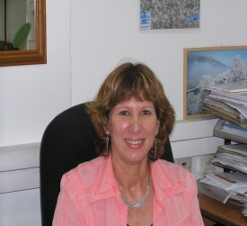

ברוריה עדיני, PhD

ד"ר עדיני בעלת PhD במינהל מערכות בריאות, הינה ראש החוג לניהול מצבי חירום ורפואת אסונות בביה"ס לבריאות הציבור, הפקולטה לרפואה, באוניברסיטת תל אביב.
ד"ר עדיני שירתה בחיל הרפואה, צה"ל במשך 17 שנים . משנת 2000 שימשה כיועצת בכירה למשרד הבריאות להכנת והפעלת מערכת הבריאות לחירום.
ד"ר עדיני התמחתה מאז 1987 בהכנה ותגובה של מערכות בריאות לאירועים רבי נפגעים ואסונות. ד"ר עדיני ניהלה מטעם משרד הבריאות בשיתוף עם ארגון הבריאות העולמי תכניות הדרכה שונות, בישראל ובחו"ל, המכוונות לפיתוח וקידום המוכנות לחירום והגברת המיומנויות של מנהלי וצוותי מוסדות בריאות להתמודדות עם אסונות.
ד"ר עדיני הינה חברת הנהלה בארגון הרשויות המקומיות המתמודדות עם מצבי חירום ואסון (LACDE) וחברת המועצה הלאומית לטראומה ורפואה דחופה. שימשה כחברת בורד באיגוד העולמי לרפואת חירום ואסון (WADEM) במשך שתי קדנציות.
ד"ר עדיני חוקרת אספקטים מגוונים של ההיערכות והמענה לאסון לרבות שיטות מתקדמות להערכת רמת מוכנות לחירום, חוסן, תפיסות איום ושימוש במדיה החברתית בעתות חירום ופרסמה עשרות מאמרים בעיתונים מובילים.

